高雄市108年度「友善校園」學生事務與輔導工作
各級學校校園性侵害、性騷擾或性霸凌事件
調查專業人員精進工作坊實施計畫
- 依據
（一）教育部108年度「友善校園」學生事務及輔導工作計畫辦理。
（二）高雄市政府教育局108年度性別平等教育推動實施計畫辦理。
- 目的
- 熟悉校園性侵害性騷擾或性霸凌事件概念及相關法規。
- 認知校園性別正義如何加以實踐。
- 熟悉校園性侵害性騷擾或性霸凌事件調查實務。
- 進行校園性侵害性騷擾或性霸凌事件救濟爭議實務案例。
- 熟悉校園性侵害性騷擾或性霸凌事件調查策略及報告撰寫。
- 進行事件調查報告分組習作與撰寫指導。
- 了解事件申復審議重點、流程及報告書撰寫。
- 透過經驗分享與討論更加具備處理校園性侵害性騷擾或性霸凌事件知能。
- 指導單位：教育部。
- 主辦單位：高雄市政府教育局。
- 承辦單位：高雄市楠梓區加昌國民小學。
- 研習時間：108年5月、8月、10月各一場，共計三場次。請所屬單位惠允以公假前往。
- 研習地點：高雄市楠梓區加昌國民小學三樓會議室。
- 參加對象
具校園性侵害或性騷擾事件調查專業人員高階證書者優先錄取，視報名情況開放具校園性侵害或性騷擾事件調查專業人員進階證書者參加。
- 課程內容：詳如課程表。
- 報名方式
- 參加研習人員須於108年5月22日（星期五）前進入『全國教師在職進修資訊網』http://www1.inservice.edu.tw/index2-3.aspx報名，請依「開課學校/單位查詢」－「國小」－「高雄市」－「楠梓區」－「加昌國民小學」，點選研習名稱－線上報名專線進行線上報名。
- 因經費有限，講義與便當數量名額僅有20名，額滿為止，請務必線上報名(報名人員需參與三場次，不受理單一場次報名，敬請配合辦理)。
十二、經費：由教育局專款補助，詳如經費預算表。
十三、獎勵
承辦本活動之工作人員克盡職責圓滿完成任務者，依據「高雄市立各級學校及幼兒園教職員工獎懲標準補充規定」辦理敘獎。
十四、備註
- 以具有高階證書者參加為原則，再視實際報到名額依報名先後遞補)。
- 為響應環保請參加研習者自備環保杯，並響應共乘。
- 以下為本校位置圖：

加昌國小 位置圖
地址:高雄市楠梓區樂群路220號
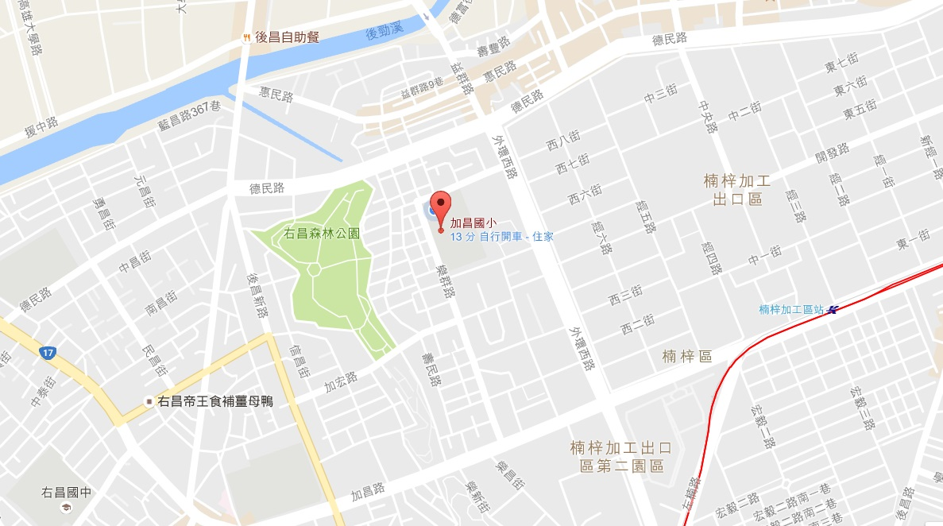
- 開車路線
  - 由高速公路或一號省道走加昌路往楠梓加工區方向前進，至樂群路右轉即可到達。
  - 由十七號濱海省道至加昌路往楠梓加工區方向前進，至樂群路左轉即可到達。
- 大眾運輸交通工具路線
  - 可搭乘高雄市公車28、218、219、245路 至 加昌國小站下車
  - 可搭乘高雄捷運紅線，楠梓加工區站下車1號出口，徒步25分鐘(約1.6公里)。

108年度友善校園學生事務與輔導工作－
校園性侵害、性騷擾或性霸凌調查專業人員精進工作坊
課程表（第1場次）
日期：108年5月29日、8月21日、10月16日，共計三場次(配合教師課務調整，時間安排在段考週）
地點：加昌國小三樓會議室
第1場次： 108年5月 29日（星期三）
時間 | 課程(活動)內容 | 主講(持)人 | 備註
13:10-13:20 | 報到 | 加昌國小服務團隊
13:20-13:30 | 開幕式 | 教育局長官  加昌國小 洪裕欽校長
13:30-15:30 | 調查技巧與實務困難研討 | 曹公國小退休校長  高雄市性平委員會委員  沈宜純 校長
15:30-16:00 | 休息、茶敘 | 加昌國小服務團隊
16:00-18:00 | 調查技巧與實務困難研討 | 曹公國小退休校長  高雄市性平委員會委員  沈宜純 校長
 | 第一次工作坊課程結束~快樂賦歸

108年度友善校園學生事務與輔導工作－
校園性侵害、性騷擾或性霸凌調查專業人員精進工作坊
課程表（第2場次）
日期：108年5月29日、8月21日、10月16日，共計三場次(配合教師課務調整，時間安排在段考週）
地點：加昌國小地下室禮堂
第2場次： 108年8月 21日（星期三）
時間 | 課程(活動)內容 | 主講(持)人 | 備註
13:20-13:20 | 報到 | 加昌國小服務團隊
13:20-13:30 | 開幕式 | 加昌國小 洪裕欽校長
13:30-15:30 | 調查報告實務研討 | 曹公國小退休校長  高雄市性平委員會委員  沈宜純 校長
15:30-16:00 | 休息、茶敘 | 加昌國小服務團隊
16:00-18:00 | 調查報告實務撰寫經驗交流 | 曹公國小退休校長  高雄市性平委員會委員  沈宜純 校長
 | 第2次工作坊課程結束~快樂賦歸

108年度友善校園學生事務與輔導工作－
校園性侵害、性騷擾或性霸凌調調查專業人員精進工作坊
課程表（第3場次）
日期：108年5月29日、8月21日、10月16日，共計三場次(配合教師課務調整，時間安排在段考週）

地點：加昌國小地下室禮堂

第3場次： 108年10月 16日（星期三）
時間 | 課程(活動)內容 | 主講(持)人 | 備註
13:20-13:20 | 報到 | 加昌國小服務團隊
13:20-13:30 | 開幕式 | 加昌國小 洪裕欽校長
13:30-15:30 | 申復審議實務經驗分享-  處理流程及報告書撰寫 | 曹公國小退休校長  高雄市性平委員會委員  沈宜純 校長
15:30-16:00 | 休息、茶敘 | 加昌國小服務團隊
16:00-18:00 | 調查報告實例討論~  1.校園性侵害性騷擾或性霸凌事件調查報告分組演練、評閱與討論  2.統整學習成效、經驗分享與討論 | 曹公國小退休校長  高雄市性平委員會委員  沈宜純 校長
 | 第3次工作坊課程結束~快樂賦歸

